**Proposal Tugas Besar**

**Aplikasi Pemesanan Tiket Bioskop**

**Mata Kuliah Metode Formal**



**Disusun Oleh :**

1. Sean Himawan Arianto - 1302220069
2. Farid Hanafi - 1302223043
3. M. Daffa Fathoni Siregar - 1302223092
4. Aditya Fauzian Rifkikah Patty - 1302190085

**Program Studi S1 Rekayasa Perangkat Lunak**

**Fakultas Informatika**

**Telkom University**

**2023**

**Deskripsi :**

Aplikasi pemesanan tiket online untuk tiket bioskop difokuskan pada pembelian tiket dari jarak jauh secara online. Kami menciptakan modeling aplikasi ini untuk menjadikan model yang jarang dibuat, di mana fokus utamanya adalah pada fitur pemesanan bioskop. Untuk menghindari terjadinya race condition, model harus dirancang sedemikian rupa agar dapat menangani kondisi tersebut.

**Tujuan :**

Tujuan dari aplikasi pemesanan tiket online untuk tiket bioskop adalah:

**1. Mempermudah Aksesibilitas:** Memberikan akses yang mudah bagi pengguna untuk memesan tiket bioskop dari jarak jauh melalui platform online, sehingga mereka dapat memilih film dan jadwal sesuai keinginan mereka tanpa harus datang langsung ke lokasi bioskop.

**2. Fokus pada Pemesanan Bioskop:** Menawarkan pengalaman pemesanan yang terfokus pada fitur pemesanan bioskop yang efisien dan nyaman bagi pengguna, termasuk dalam hal pemilihan tempat duduk, pilihan film, dan pembayaran secara online.

**3. Mengatasi Race Condition:** Merancang model aplikasi untuk mengatasi masalah race condition, yang dapat terjadi ketika ada proses yang bergantung pada waktu dan urutan eksekusi, sehingga menghindari kemungkinan kesalahan atau kegagalan sistem saat melakukan transaksi tiket secara bersamaan.

**4. Kenyamanan Pengguna**: Menciptakan pengalaman pengguna yang lancar dan menyenangkan dengan antarmuka yang intuitif, memastikan bahwa proses pemesanan tiket bioskop online ini menjadi lebih mudah dan cepat.

**6. Ketepatan dan Kelengkapan Informasi:** Menyediakan informasi yang akurat dan lengkap terkait jadwal film, lokasi bioskop, serta kursi yang tersedia, sehingga pengguna dapat membuat keputusan yang tepat sebelum melakukan pembelian tiket.

**7. Kualitas Layanan:** Menawarkan layanan pelanggan yang responsif dan berkualitas tinggi, siap membantu pengguna dalam menyelesaikan masalah atau pertanyaan terkait pemesanan tiket secara online.

Dengan menjaga fokus pada tujuan-tujuan ini, aplikasi ini diharapkan dapat menjadi solusi yang praktis dan andal bagi mereka yang ingin memesan tiket bioskop secara online dengan mudah dan tanpa kendala.

**Activity Diagram :**

1. User Melakukan Login Akun.

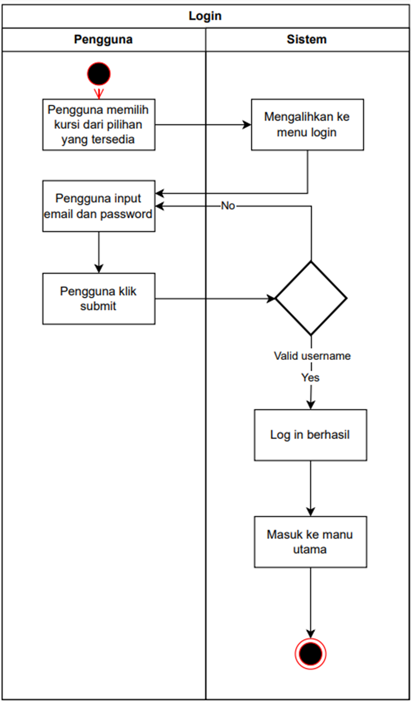

1. User Memilih Film

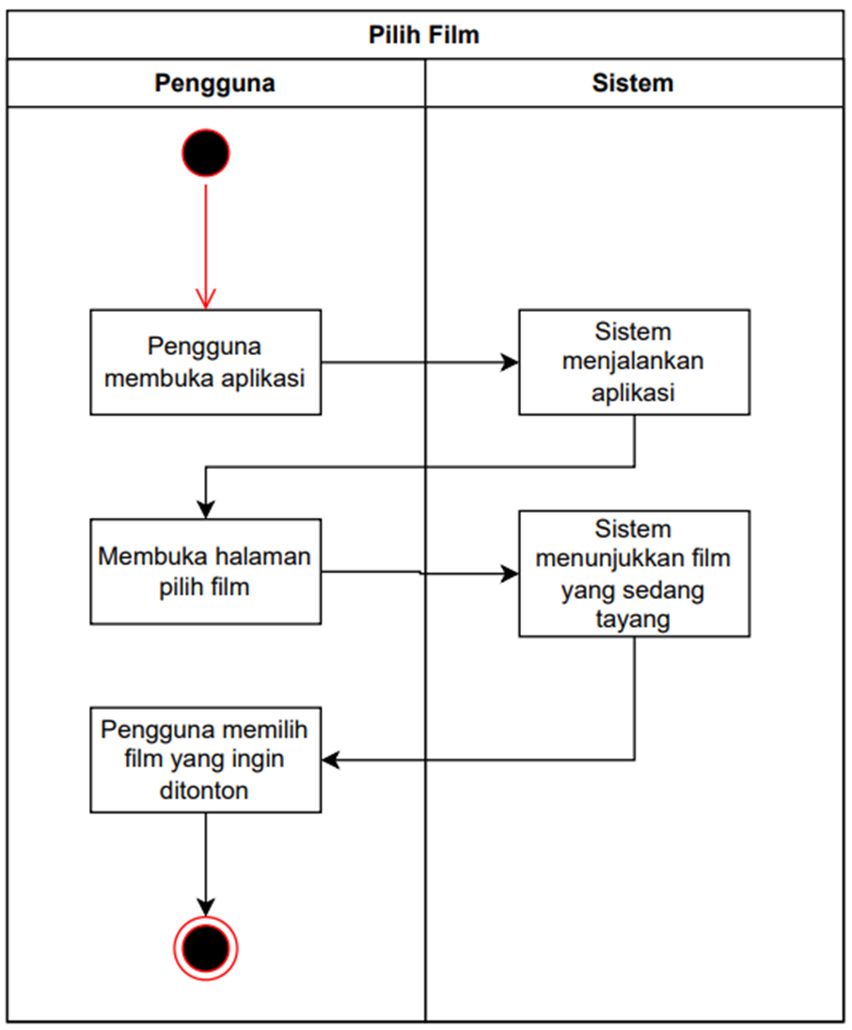

1. User Memilih Lokasi Bioskop

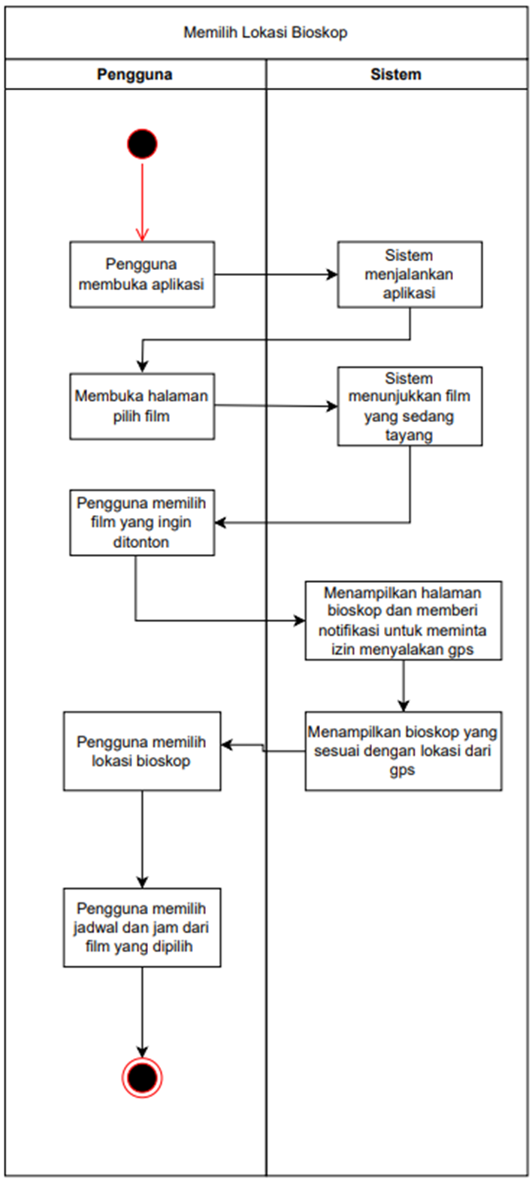

1. User Memilih Kursi

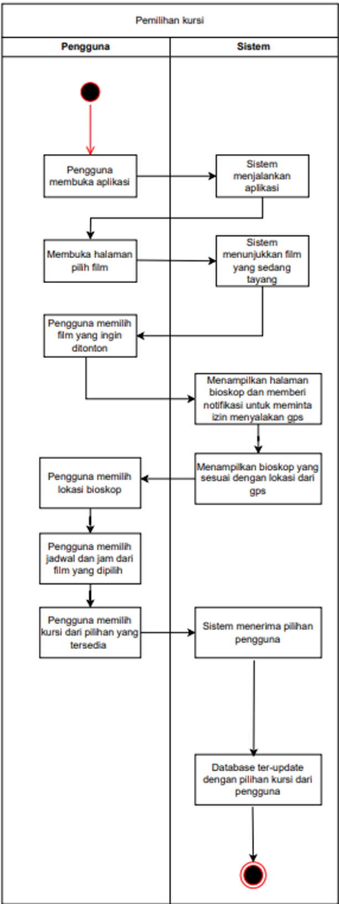

1. User Melakukan Konfirmasi Pemesanan Tiket Bioskop

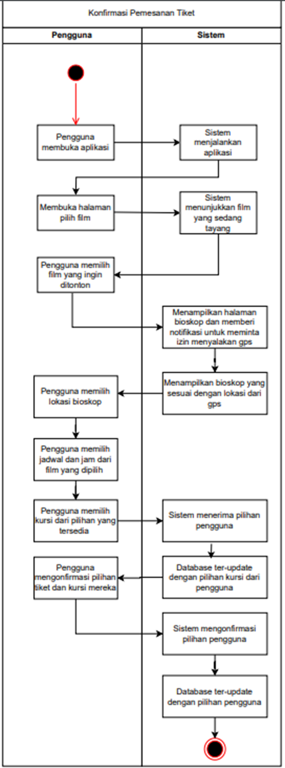

**SEQUENCE DIAGRAM**

Berikut adalah sequence diagram yang berfungsi untuk menggambarkan interaksi antara objek dalam suatu sistem dalam urutan waktu.

SINTAKSIS SQUENCE DIAGRAM :

**sequenceDiagram**

**actor User**

**participant Login**

**participant PilihFilm**

**participant PilihLokasi**

**participant PilihJamTayang**

**participant PilihKursi**

**participant ProsesPembayaran**

**User->>Login: Memasuki Halaman Login**

**Login-->>User: Username**

**Login-->>User: Password**

**User->>Login: login()**

**alt Login Berhasil**

**Login-->>User: Verifikasi Login (Berhasil)**

**User->>PilihFilm: getFilm()**

**PilihFilm–->>User: Menampilkan Film yang tersedia**

**User->>PilihFilm: Memilih Film**

**PilihFilm->>PilihLokasi: getLokasi()**

**PilihLokasi-->>User: Menampilkan Lokasi Yang Tersedia**

**User->>PilihLokasi: User Pilih Film**

**PilihLokasi->>PilihJamTayang: getJamTayang()**

**PilihJamTayang-->>User: Menampilkan Jam Tayang Yang Tersedia**

**User->>PilihJamTayang: User Pilih Jam Tayang**

**alt Lokasi & Jam Tayang Dipilih**

**PilihJamTayang->>PilihKursi: getKursi()**

**PilihKursi-->>User: Menampilkan Kursi Yang Tersedia**

**User->>PilihKursi: User Pilih Kursi**

**alt Kursi Berhasil Di Booking**

**PilihKursi->>ProsesPembayaran: getDetailPembayaran**

**ProsesPembayaran-->>User: Menampilkan Informasi Pembayaran**

**User->>ProsesPembayaran: User Melakukan Pembayaran**

**ProsesPembayaran-->>User: storePembayaran()**

**alt Pembayaran Berhasil**

**ProsesPembayaran-->>User: Pembayaran Berhasil**

**ProsesPembayaran->>User: getTicket()**

**else Pembayaran Gagal**

**ProsesPembayaran-->>User: Pembayaran Gagal**

**end**

**else Kursi Gagal Di Booking**

**PilihKursi-->>User: Kursi Sudah Terisi, Pilih Kursi Lain**

**end**

**else Lokasi & Jam Tayang Belum Dipilih**

**PilihJamTayang-->>User: Pilih Lokasi & Jam Tayang Terlebih Dahulu**

**end**

**else Login Gagal**

**Login-->>User: Verifikasi Login (Gagal)**

**end**

Dari sintaksis tersebut gambar yang di hasilkan kurang lebih seperti gambar di bawah untuk visual terkait detailnya bisa di buka melalui : [Online FlowChart & Diagrams Editor - Mermaid Live Editor (mermaid-js.github.io)](https://mermaid-js.github.io/mermaid-live-editor/edit#pako:eNqlVU2PmzAQ_SuWD9WuxEaQQDbLYQ9R1KptIq202UqtcpmFSWJhIDUgNY3y32tsPrwEtlHLCTzz5r03HuMTDdIQqU8z_FlgEuCCwU5AvEmIfCDIU0FeMhT6-wAiZwE7QJKTZbpjyeXyE-Ns_5HxeCC0TCPI2EDwC8RrOEKyG4h_LUQvVqQZZk8Yv0qwAKlK55TC7x4flVLfFAy80k_mKPZSD9fr5aPW7ySsRPvkGwq2ZaXmCnFTQ25bTEXUePe1XNL2oXyacJ2qe-GTHeb69ea2k62XWzUrTCA-MB5BQnSMfJftImsUGYYM-iXVPOXasLKKq8I0W6HkNV8XCptIv0gZJjp-jVCD1NDa1mhRegdVAz6YJAt2KDFtYo_QikwNk3Kn3kxnDUhF-p2p0JCprrGKyzBljLLpSVetR0zaIfM0jZhpvUegZOkcAeVrgTkwbp6LixodWL_Vz8k2FXHZ6_dq1X4vlCjXK-QQFWW1f9OTyT8RtoHubtX9azPaJl5mvk_VU-PKEnUF2fs1CyLM-2Qiz9Dk-AQ74P-hcQCPSfh2UfHq-VKQa4er4dTY5yKEfTnyLGOWOcxkCayzpW80KP6-MztHXsRXndzWvqLtKyaFcXyVwQXsC14Y9LWWSkf5L--07q-_fpVfbamqRy0aozwaLJRX6KkMbGi-xxg31JevIYhoQzfJWeZBkafPxySgfi4KtGhxCCGvr1vqb0HKsqj8jchBX-k7WV3NFpV33I80jWug_KT-if6ivuONR67jua7tjF1neu9NLHqk_sQeOVNvNp7Zjn0_sWfe9GzR36qCPXpwvZn3MPYmrj31xq53_gPIA3tn)

langsung saja copy dan paste sintaknya. dan akan mnedapakat visual seperti berikut yang lebih jelas dan detail : 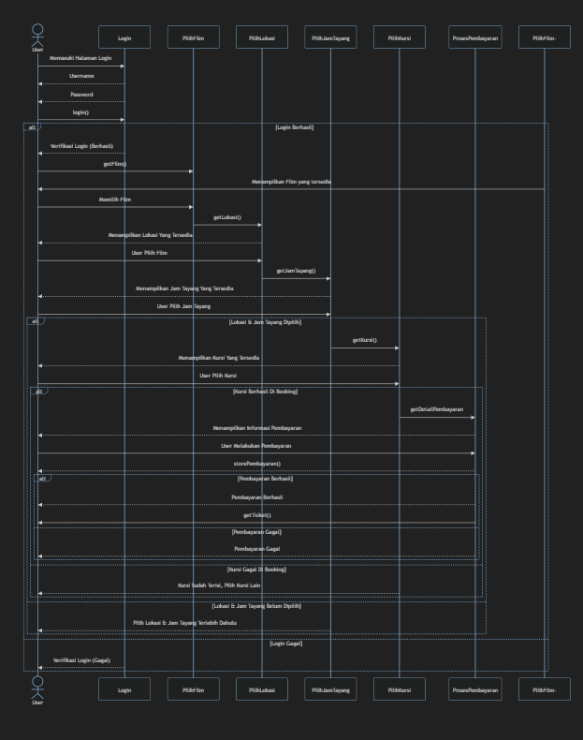

**CLASS**

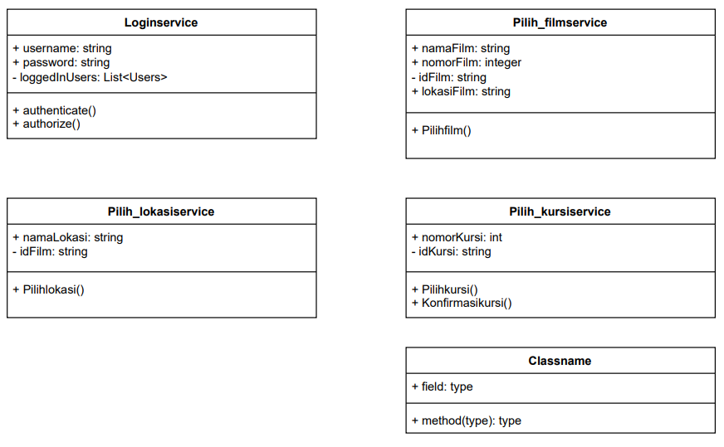

**link diagram:** [**https://app.diagrams.net/#G1W0Dtpdi5TDcLr_9a3keIL7WAHXNrOnVs**](https://app.diagrams.net/#G1W0Dtpdi5TDcLr_9a3keIL7WAHXNrOnVs)

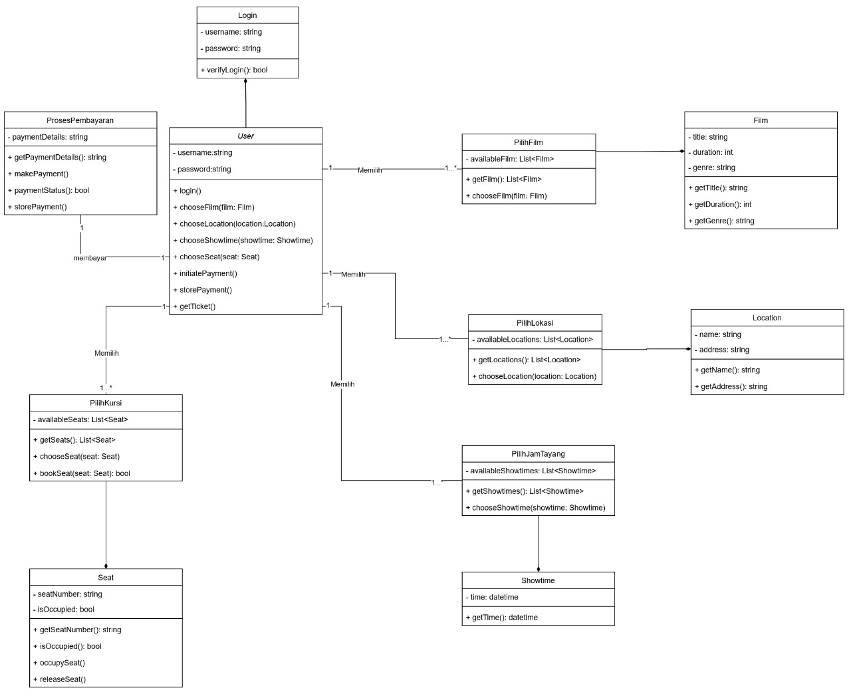

**link diagram:**

<https://drive.google.com/file/d/1LkTOITd1-m_V8iudYCCzwFr29U1ue7kW/view?usp=sharing>